ЭКСПЕДИЦИИ ВИТУСА БЕРИНГА

В 1714–1716 годах, после присоединения Камчатки к России, по указанию Петра Первого было налажено морское сообщение на ладьях между Охотском и западным побережьем Камчатки. Получив известие об этом, Петр решил организовать поиск побережья Северной Америки, которое, как он полагал, находится недалеко от Камчатки или даже смыкается с Азией.
Уже перед самой смертью Петр направил на Дальний Восток экспедицию, возглавит которую капитан Витус Беринг.

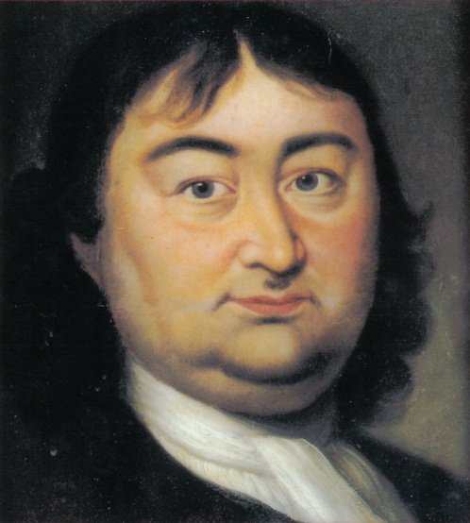
Витус Беринг

По секретной инструкции Берингу было поручено построить два судна, на которых следовать вдоль побережья, чтобы найти перешеек или пролив между Азией и Северной Америкой. В помощь Берингу были определены лейтенанты А.И. Чириков и М.П. Шпанберг. В историю эта экспедиция вошла как Первая Камчатская. На дорогу от Петербурга до Охотска у участников экспедиции ушло два года, с января 1725 по январь 1727 года. К лету 1728 года в Охотске построили бот «Святой Гавриил». В июле–августе 1728 года он направился на север, а затем на северо-восток вдоль материка. В ходе плавания были нанесены на карту Карагинский залив с островом, залив Креста, бухта Провидения, Анадырский залив и остров Святого Лаврентия. Как потом было установлено, «Гавриил» вышел через (Берингов) пролив в Чукотское море. При этом берег Америки обнаружен так и не был. Этим Беринг и ограничился, посчитав доказанным, что азиатское и североамериканское побережья не соединяются. В 1729 году он обогнул Камчатку с юга, открыв Камчатский залив и Авачинскую губу, после чего через Охотск и всю Россию вернулся назад в Петербург.
За два года экспедиция Беринга произвела инструментальную съемку западного побережья моря, которому впоследствии будет присвоено имя Беринга, на протяжении более чем 3500 км. Было открыто и положено на карты северо-восточное побережье Азии
Вернувшись в Петербург в 1730 году из Первой Камчатской экспедиции, Витус Беринг представил докладные записки, в которых высказал уверенность в близости Америки к Камчатке. При этом Беринг предложил проект новой экспедиции к берегам Северной Америки и Японии. Кроме того, его проект предусматривал описание арктического побережья Сибири.
Проект Беринга был поддержан обер-секретарем сената И.К. Кириловым и президентом адмиралтейств-коллегии Н.Ф. Головиным. Сам проект был расширен и переработан. Основной задачей экспедиции было поставлено исследование севера России от Печоры до Чукотки и составление его полного описания. Кроме того, планировались морские походы к берегам Японии и Северной Америки.
План обследования Сибири, побережья северных морей и Дальнего Востока был утвержден Сенатом и 17 апреля 1732 был подписан высочайший указ. Руководителем экспедиции был назначен сам Беринг, получивший одновременно чин капитан-командора. Ему же поручалось лично возглавить отряд по поиску морского пути в Америку. Для всех отрядов была предусмотрена постройка новых кораблей. Все побережье северных морей, от Печоры до Чукотки, было разбито Адмиралтейств-коллегией на 5 участков. За самый западный участок от Печоры до Оби отвечало само Адмиралтейство. Всем остальным «хозяйством» ведал Витус Беринг.
Первый из отрядов должен был произвести съемку побережья от устья Печоры до Оби. Командирами его были назначены лейтенанты Степан Муравьев и Михаил Павлов на кочах «Экспедицион» и «Обь». Впоследствии их заменили лейтенанты Степан Малыгин и Алексей Скуратов. В течении шести лет они обследовали и нанесли на карту побережье Северного Ледовитого океана от реки Печоры до устья Оби, включая полуостров Ямал, часть берега Обской губы, а также нижнее течения реки Обь. Впервые были составлены карты юго-восточной части Баренцова моря и приобской части Карского моря.
Второй Обско-Енисейский отряд исследовал берега между реками Обью и Енисеем. Для этого в Тобольске была построена дубель-шлюпка «Тобол» под командованием лейтенанта Дмитрия Овцына. Однако походы 1734–1736 годов были не слишком успешными, так как из-за мощных льдов в Обской губе Овцыну приходилось возвращаться в Тобольск. Поэтому было построено более крупное судно – бот «Обь-Почтальон». В 1737 году уже на двух судах Овцыну удалось достичь Енисейского залива, выполнив основную задачу. Были сделаны промеры глубин, нанесены на карту фарватеры, берега, мели. На берегах поставлены навигационные знаки. Кроме того, геодезист отряда Прянишников сделал описание и нанес на карту русло Енисея вниз от Туруханска, пройдя по берегу больше тысячи верст.
Третий Восточно-Енисейский отряд должен был составить описание побережья Северного океана и полуострова Таймыр от устья Енисея до реки Хатанга. Командир отрядом штурман Федор Минин, помощником был подштурман Дмитрий Стерлегов. Для плавания использовался бот «Обь-Почтальон», переданный Д. Овцыным. В конце июля 1738 года Минин и Стерлегов вышел в море и достиг мыса, расположенного на 73°29′ северной широты и возвратился на место зимовки. В январе 1740 года Стерлегов отправился в сухопутную экспедицию на восток от Енисея. Ему удалось пройти на северо-восток от реки Пясина и описать побережье от мыса Северо-Восточный до 75°29′ северной широты. В 1740 и 1742 годах сам Минин на боте «Обь-Почтальон» пытался пройти к устью Хатанги, но сплошные льды воспрепятствовали этому. В 1743 году деятельность отряда была закончена.
Четвертый Западно-Ленский отряд имел задачу разведать возможность прохождения морем от Лены на запад к Енисею, а также исследовать и нанести на карту полуостров Таймыр и русла реки Лена ниже Якутска. Командиром отряда был определен лейтенант Василий Прончищев, помощник – штурман Семён Челюскин. Для плавания была построена дубель-шлюпка «Якутск». За две навигации Прончищеву удалось пройти морем от устья Лены до «середины» береговой линии Таймыра и нанести на карту более 500 верст побережья. Однако во время второй навигации сам В. Прончищев и сопровождавшая его супруга погибли. После этого отряд возглавил лейтенант Харитон Лаптев, который продолжил описание Таймырского побережья, вначале на «Якутске», а после гибели судна, на оленях и собаках. Для этого отряд Х. Ларет разделил на три группы. Группе штурмана Челюскина в 1742 году удалось выйти на самую северную точку Таймыра и всего Азиатского материка – Восточно-Северный мыс с координатами 77°43′ с. ш. 104°18′ в. д. Впоследствии этот мыс был назван в честь Челюскина. Помимо географических вычислений, Прончищев и Лаптев вели наблюдение за погодой, природой, животным миром, сделали массу наблюдений за бытом и обычаями коренного населения.
Пятый самый отдаленный Восточно-Ленский отряд должен был попытаться пройти морем от устья Лены до «Чукотского мыса» и далее до Камчатки, проводя съемку побережья, нижнего течения основных рек, определить фарватер и провести все прочие наблюдения. Первым командиром отряда был назначен лейтенант Петр Ласиниус. Плавание осуществлялось на дубель-шлюпке «Иркутск». Было нанесено на карту побережье от Лены до Колымы, обследованы русла рек Яна, Хрома, Индигирка, Колыма, Анадырь. Однако отряду не удалось пройти морем на восток дальше устья Колымы. Ситуация в Восточно-Ленском отряде сложилась трагическая, т.к. командир Ласиниус и значительная часть команды скончались в первую же зимовку от цинги. Однако исследования были продолжены. Новым командиром отряда был назначен лейтенант Дмитрий Лаптев (двоюродный брат Х. Лаптева). Он предпринял несколько отчаянных попыток прорваться морем до «Чукотского носа». В 1739 году ему удалось войти в Восточно-Сибирское море и достичь устья Индигирки. В 1741 году Д. Лаптеву дойти удалось уже до мыса Баранов камень, что восточнее устья Колымы. После зимовки в Нижнеколымском остроге, Д. Лаптев пошел вверх по Колыме, ведя съемку русла, затем переправился в бассейн Анадыря и нанес на карту все русло. Вернулись в Нижнеколымск, и уже оттуда на боте «Иркутск» он возвратился в Якутск.
Перед отрядом самого Витуса Беринга стояла задача найти морской путь в Америку и нанести на карты все, что будет встречено на пути. Для исследований в Тихом океане в Охотске были построены два пакетбота «Святой Петр» и «Святой Павел». Помощником Беринга и одновременно командиром бота «Святой Павел» был назначен капитан-лейтенант Алексей Чириков. Сам Беринг принял команду над «Святым Петром». После постройки суда перешли из Охотска на Камчатку в Авачинскую бухту, где Берингом был заложен острог, позже выросший в город Петропавловск-Камчатский.
В июне 1741 года пакетботы вышли в плавание к берегам Америки. Вскоре после начала плавания в условиях шторма и густого тумана суда потеряли друг друга. После нескольких дней бесплодных попыток соединиться мореплавателям пришлось продолжать путь уже поодиночке.
Потеряв из виду пакетбот Беринга, Чириков направился на восток-северо-восток и в ночь с 15 на 16 июля под 55 21' северной широты первым увидел тихоокеанский берег Северо-Западной Америки горы, местами покрытые снегом и лесом (ныне остров Принца Уэльского). В поисках удобной гавани мореходы повернули на северо-запад и прошли немногим более 400 км вдоль архипелага Александра, принятого ими за материк. У 58-й параллели пропали без вести посланные на берег за водой две шлюпки. На 25 июля открыв неизвестные горы (хребет Святого Ильи), «Cвятой Павел» повернул на запад. 1–3 августа Чириков обнаружил часть полуострова Кенай и острова Афогнак и Кадьяк. 5–22 сентября он открыл еще несколько островов из Алеутской цепи, где встретил алеутов. К этому времени на судне почти закончилось продовольствие и пресная вода, многие болели цингой. 10 октября пакетбот «Святой Павел» вернулся в Петропавловск.
Что касается «Святого Петра», то он под началом В. Беринга пошел на восток и 16 июля 1741 года (на один день позже «Святого Павла») на широте 58°14' достиг берега Северной Америки в районе горы Святого Ильи. К тому времени Беринг уже плохо себя чувствовал, поэтому даже не высадился на берег, к которому шел столько лет. После высадки на остров Каяк, пакетбот повернул к берегам Камчатки, следуя вдоль южного берега Аляски и Алеутской гряды. По пути были открыты остров Кадьяк, Евдокеевские и Шумагинские острова, острова Святого Иоанна (Атха), Святого Маркиана (Кыска) и Святого Стефана (Булдырь). Тогда же состоялась и первая встреча с алеутами. К этому времени на судне сложилась тяжелая ситуация. Многие были больны цингой, кончалась пресная вода. Для пополнения запасов воды Беринг подошел к одному из островов, но налетевшим шквалом «Святой Петр» был выброшен на берег. В тяжелых условиях вынужденной зимовки от цинги умерли 19 человек, скончался и сам Витус Беринг. Оставшихся в живых людей возглавил лейтенант Свен Ваксель. Пережив зимние бури и землетрясения, охотясь на песцов, каланов и морских котиков, команда смогла дотянуть до следующей весны. Весной 1742 года 46 оставшихся в живых (из 75 моряков) сумели построить из обломков пакетбота суденышко (также названное «Святым Петром»). Строительство возглавил простой казак Савва Стародубцев, впоследствии награжденный за это званием «сына боярского». Оставшиеся в живых 46 человек в страшной тесноте вышли в море в середине августа 1742 года. Уже через четыре дня они достигли побережья Камчатки, а еще через девять дней, преодолев 250 километров, вышли к Петропавловску.
Последний из отрядов экспедиции Беринга, т.н. «южный», должен был найти дорогу в Японию и по возможности установить контакты с населением и местными властями. Командиром отряда был назначен капитан 1 ранга Мартын Шпанберг, помощником –лейтенант Вилим Вальтон, в подчинение которым была дана целая эскадра – бригантина «Архангел Михаил», дубель-шлюпка «Надежда», бот «Святой Гавриил» и шлюп «Большерецк». Летом 1738 года отряд М. Шпанберга отправился к берегам Японии, но из-за штормов и недостатка продовольствия удалось обследовать лишь западную часть Курильских островов. В кампанию 1739 года Вальтон, командовавший «Святым Гавриилом», из-за неприязненных отношений со Шпанбергом, «оторвался» от эскадры и ушел искать Японию самостоятельно. Оба командира вышли к берегам главного японского острова Хонсю почти одновременно – 16 июня 1739 года на 38° северной широты. На обратном пути Шпанберг обследовал остров Хоккайдо. А Вальтон даже произвел высадку на берег. В июне 1739 года суда порознь пришли в Охотск и представили находящемуся там Берингу свои отчеты. В последующие годы суда «южного» отряда занимались съемкой Курильских островов.
Продолжавшаяся в течение десяти лет (1733–1743) Великая Северная экспедиция, организованная в невиданном дотоле для России масштабе, стоила колоссальных усилий и жертв. Только стоимость экспедиции составила более 360 тысяч рублей, огромные по меркам того времени деньги. В работе основных и вспомогательных отрядов были задействованы тысячи человек, практически все тогдашнее население Сибири, на которое легли тяготы обеспечения экспедиции всем необходимым. Непосредственно же научными исследованиями занимались более 550 человек. В Тобольске, Якутске и в Охотске для строительства экспедиционных судов закладывались верфи, а для обеспечения экспедиции железными изделиями под Якутском был даже построен Тамгинский железоделательный завод.

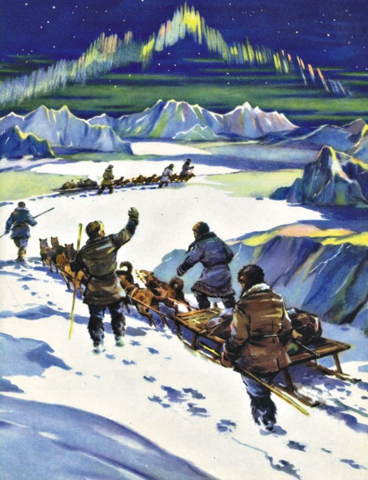
Великая Северная экспедиция

Несмотря на все огромные трудности и практически непреодолимые препятствия, Великая Северная экспедиция выполнила свою задачу, существенно расширив сведения о берегах Ледовитого океана. Впервые была произведена опись отдельных участков побережья Северного Ледовитого океана, открыт американский берег и подтверждено наличие пролива между Азией и Америкой. Были открыты и нанесены на карту Южные Курильские острова, доказано отсутствие каких-либо земель между Камчаткой и Северной Америкой, обследованы побережье Камчатки, Охотского моря и отдельные участки побережья Японии. Помимо всего прочего Великая Северная экспедиция заложила основы российской традиции полярных исследований и продемонстрировала черты, которые будут впоследствии присущи более поздним русским морским экспедициям.
Сведения, добытые отрядами экспедиции, более ста лет являлись единственным источником информации для ученых и мореплавателей всего мира. Именами командиров и активных участников экспедиции впоследствии были названы моря, проливы, острова и другие точки на карте России. И море братьев Лаптевых, и мыс Челюскина, и шхеры Минина, и бухта Прончищева, и Берингово море с островом Беринга – являются свидетельствами бессмертного подвига русских моряков. К сожалению, сегодня до нас дошло не так уж много документов о Великой Северной экспедиции. Но главное Витус Беринг и его товарищи сделали! Именно они положили на карты северо-восточные пределы России и положили начало освоению Дальнего Востока.

В.В Шигин

